|  |  |
| --- | --- |
| **Bài: Video số 01** | |
| Họ và tên | Dương Gia Bảo |
| MSSV | 22119166 |

**A-[Câu hỏi]**

1. HTML dùng để làm gì? Viết tắt chữ gì?
   * HTML (HyperText Markup Language) được sử dụng để tạo cấu trúc và nội dung cho trang web
2. Chức năng của CSS là gì? Viết tắt chữ gì?
   * CSS (Cascading Style Sheets) có chức năng định dạng và bố cục cho trang web.
3. Video tại phút 4:30-5:00, nếu không có thẻ div thì mình phải CSS màu background cho những thẻ nào? Nếu có thẻ div bao các thẻ bên trong thì chỉ cần CSS màu background cho thẻ nào?
   * Nếu không có thẻ div, CSS background-color cho từng thẻ con cụ thể.
   * Nếu có thẻ div bao quanh các thẻ bên trong, chỉ cần áp dụng CSS màu nền cho thẻ div đó.
4. Tô màu nền dùng style CSS gì?
   * tô màu nền, sử dụng CSS background-color.
5. Tô màu chữ dùng style CSS gì?
   * CSS color
6. Id khác gì Class? Khi nào dùng id, khi nào dùng class?
   * Id chỉ cho một phần tử, class có thể được gán cho nhiều phần tử.
7. (Viết code) 3 thẻ h1 (hiện tên bạn), h2(hiện mssv của bạn), h3(hiện ngành học của bạn). Không dùng thẻ div để chứa 3 thẻ,
   * Bạn dùng cách đặt id, và định dạng 3 màu chữ khác nhau cho 3 thẻ? (Viết code HTML,CSS)
   * Bạn dùng cách đặt class, và định dạng 3 màu chữ khác nhau cho 3 thẻ? (Viết code HTML,CSS)

h1, h2, h3:

**Sử dụng id:**

<h1 id="name">Duong Gia Bao</h1>

<h2 id="student-id">22119166</h2>

<h3 id="majr">CE</h3>

    #name {

      clr: red;

    }

    #student-id {

      clr: green;

    }

    #major {

      clr: blue;

    }

***Sử dụng class:***

<h1 class="name">Duong Gia Bao</h1>

<h2 class="student-class">22119166</h2>

<h3 class="majr">CE</h3>

    .name {

      color: red;

    }

    .student-class {

      color: green;

    }

    .majr {

      color: blue;

    }

1. Định dạng CSS cho thẻ p, id, class, khác nhau cách làm ở chỗ nào?
   * Khác nhau:
   * Thẻ p: Sử dụng tên thẻ trực tiếp trong CSS p{/*……..*/}
   * id: Sử dụng ký tự # trước tên id #idgido{……..}
   * class: Sử dụng ký tự . trước tên class .classgido{…………}
2. Giải thích các thông số trong style CSS “border” ? (Chỉ cần giải thích được thuộc tính dùng trong video, vì có rất nhiều thuộc tính nên không cần giải thích hết)
   * Thuộc tính border trong CSS bao gồm:
   * Độ dày (width): Độ rộng của viền (ví dụ: 1px).
   * Kiểu viền (style): Dạng viền (ví dụ: solid, dashed).
   * Màu sắc (color): Màu của viền (ví dụ: black).
3. Một thẻ: Có thể có nhiều tên class không? Có thể có nhiều tên id không? Có thể trộn vừa id vừa class được không?
   * Một thẻ có nhiều tên class được, chỉ 1 id, có thể kết hợp id và class
4. Style “text-align” dùng để làm gì?
   * Style text-align dùng để căn chỉnh văn bản như left, right, center, justify.
5. Có mấy cách định dạng CSS để liên kết với HTML? Dùng 3 đoạn code nhỏ để thể hiện demo cho 3 cách định dạng CSS.

Có ba cách liên kết CSS với HTML:

<p style="color: red;">text</p>

<head>

<style>

p {

color: blue;

}

</style>

</head>

<body>

<p>link</p>

</body>

<head>

<link rel="stylesheet" href="styles.css">

</head>

<body>

<p>thẻ link</p>

</body>

1. Liên kết file CSS vào HTML thì dùng câu lệnh gì? Ý nghĩa của các tham số trong thẻ đó?
   * Các lệnh:
   * rel="stylesheet": Xác định hyperlink là tệp CSS.
   * href="URL": Đường dẫn đến tệp CSS.
   * Ví dụ:
   * <link rel="stylesheet" href="styles.css">
2. Có mấy cách chọn màu cho thuộc tính liên quan đến màu?
   * Có 4 cách chọn màu trong CSS:
   * **Tên màu**
   * **Mã màu Hex**
   * **RGB**
   * **HSL/HSLA**

**B-[Bài tập]**

1. Làm lại bài “Thiết kế 1 website mô tả cảnh đẹp của quê hương bạn”. Thêm màu sắc, định dạng CSS để đẹp hơn. (Bài trước nộp riêng, bài này nộp riêng)

 Preview:

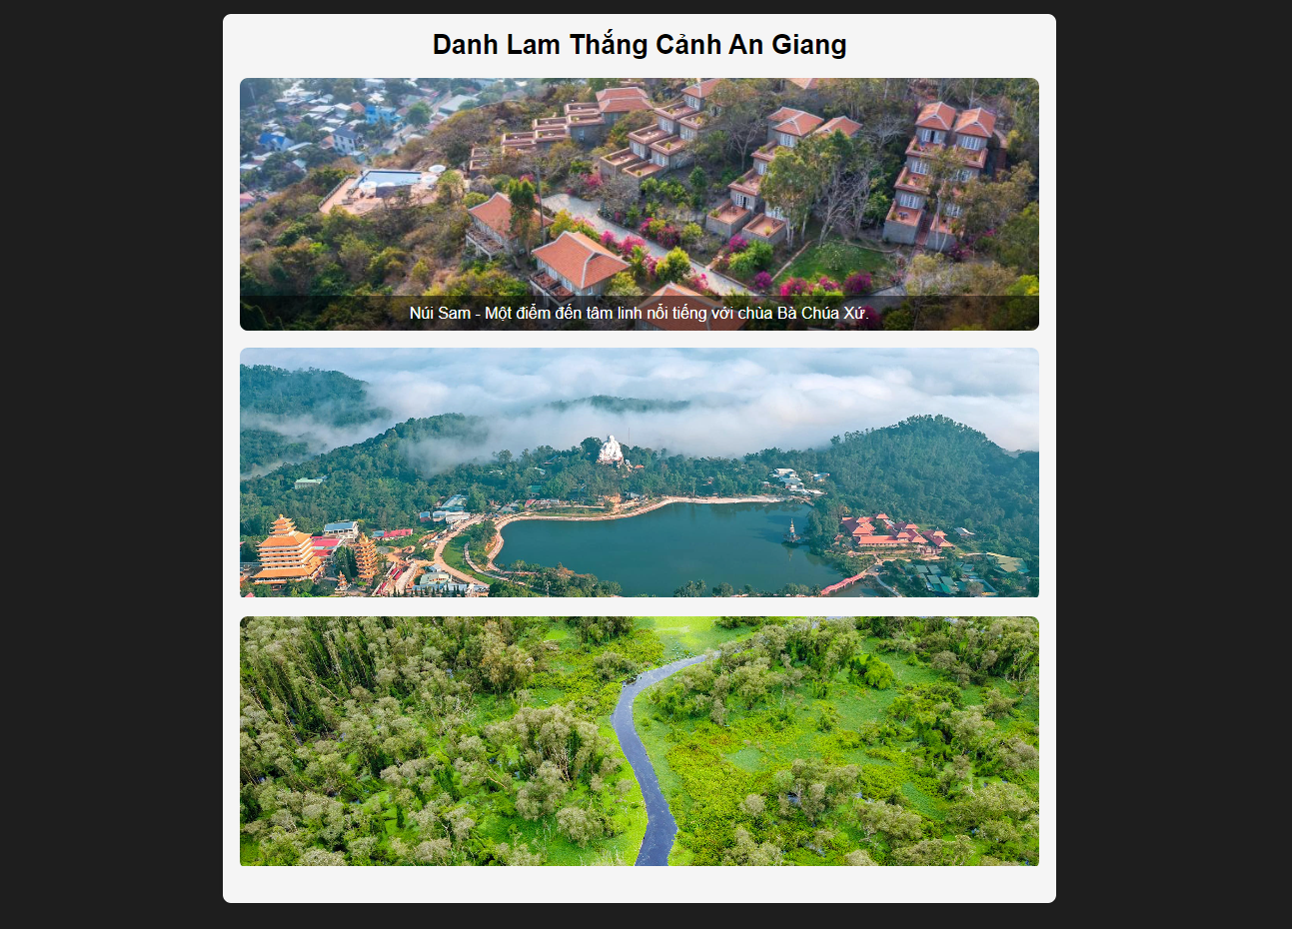

1. Thiết kế 1 khối như hình sau:

|  |  |
| --- | --- |
|  | (*)Yêu cầu:  - Làm giống nhất có thể  - Canh giữa màn hình  - Có viền  - Có màu nền  - Hình, 2 button (tìm trên w3schools hoặc google) |



Preview:

